《第三节 比热容》教案
教学目标
1．知道用比热容表示不同物质吸放热本领的强弱。
2．知道比热容的定义、符号和单位，知道比热容是物质的一种特性。
3．会查物质的比热容表，记住水的比热容，用比热容解释生产、生活中常见的现象。
4．通过推导能用比热容进行简单的热量计算；利用探究性学习活动培养学生自己动脑筋想办法解决问题的能力。
5．通过对日常生活、生产中有关比热容现象的了解，激发学生热爱生活的热情，提高学生发现问题、分析问题并解决问题的意识。
教学重点
比热容概念以及利用比热容来解释自然现象。
教学难点
比热容概念的建立过程。
课时安排
2课时
课前准备
课件
教学过程
一、导入新课
第1课时 比热容
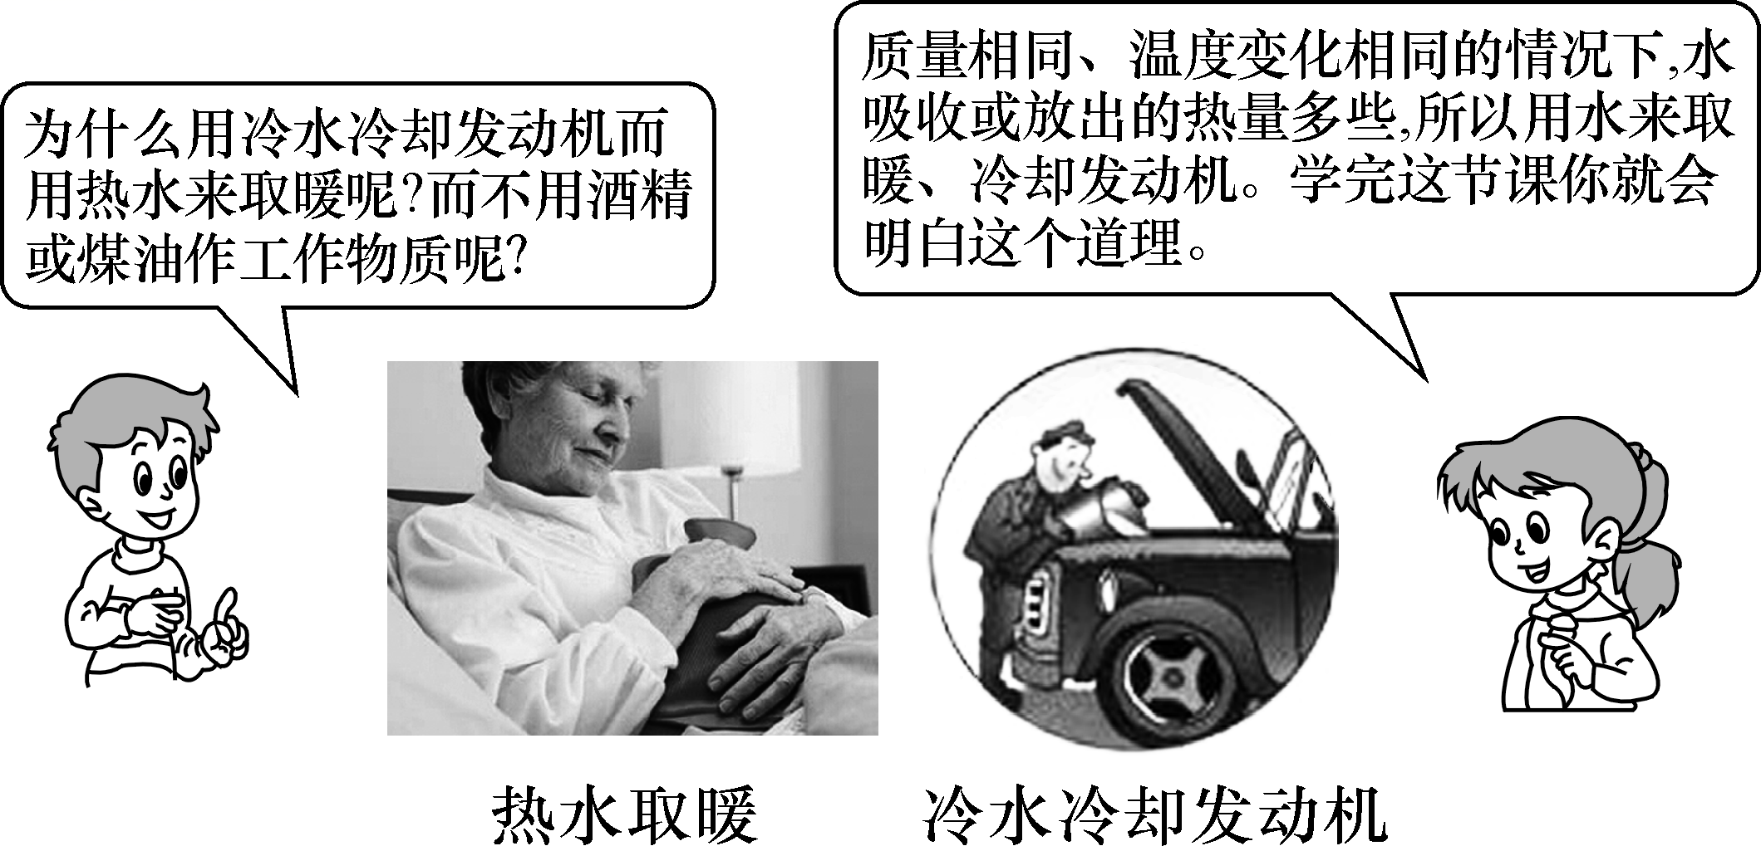
这节课，我们就一起来学习探究《第1课时 内能》。（板书设计）
二、自学互研
（一）物体的吸热能力
自主阅读教材P_{13～14}的内容，独立思考并完成：
1．探究物体温度升高时吸收的热量与哪些因素有关
生活举例 | 水的质量越大，水温升高越多，加热时间就越长
结论 | 物体温度升高时，吸收的热量跟物体的质量和升高的温度有关
实验：比较不同物质吸热的情况
实验装置 | 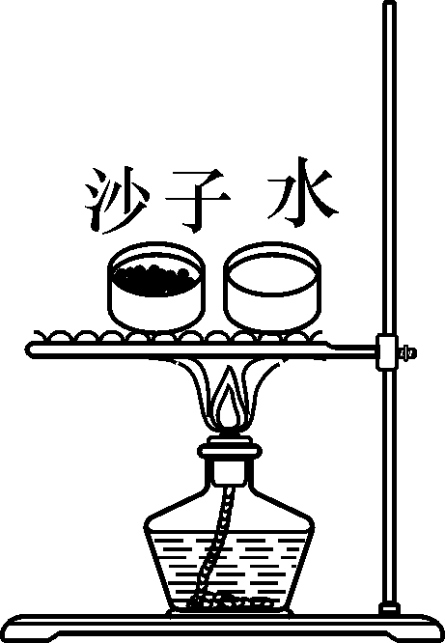
探究方法 | 控制变量法和转移法
实验设计 | 用同一酒精灯给质量和初温相同的沙子和水加热相同的时间，结果沙子升高的温度高
探究结论 | 不同物质在质量相等，吸收相同的热量时，升高的温度不同，即不同物质的吸热本领不同
（二）比热容
自主阅读教材P_{14～15}的内容，独立思考并完成：
2．比热容的认识
定义 | 用单位质量的某种物质温度升高1℃所吸收的热量来描述物质吸收热量的能力
定义式 | c＝
单位 | J/(kg·℃)，读作焦耳每千克摄氏度
数值意义 | 水的比热容是4.2×10³__J/(kg·℃)，表示：1kg的水温度升高(或降低)1℃所吸收(或放出)的热量为4.2×10³__J
物理意义 | 反映了不同物质吸、放热能力的强弱
3.某市在科学规划和建设城市时，大量增加水面面积，是利用水的比热容大，且在蒸发时吸热(选填“吸热”或“放热”)的特性，可以调节气温。
三、合作探究
1．对学
分享独学1～3题：(1)对子之间检查独学成果，用红笔互相给出评定等级。(2)对子之间针对独学的内容相互解疑，并标注出对子之间不能解疑的内容。
2．群学
小组研讨：(1)小组长先统计本组经对学后仍然存在的疑难问题，并解疑。(2)针对将要展示的方案内容进行小组内的交流讨论，共同解决组内疑难。
四、交流展示
方案 组织学生完成知识板块一中的实验探究活动：比较不同物质的吸热能力。
五、板书设计
第1课时 比热容
1.物体的吸热能力
2.比热容
六、教后反思

第2课时 热量的计算
一、导入新课
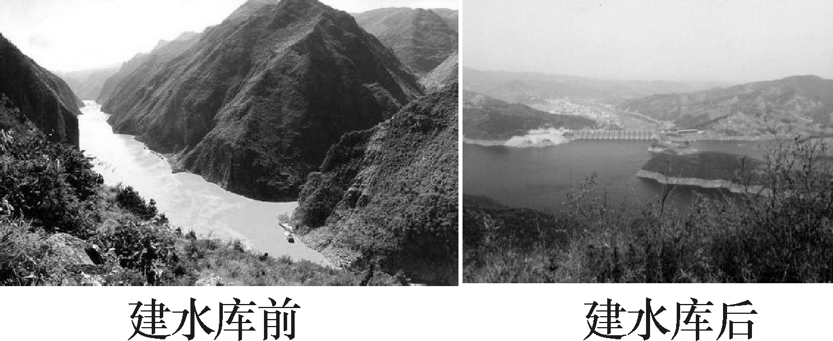
三峡水库的修建大大增加了当地的水域面积，这对当地的气候有无一定的影响？
小华在互联网上看到一段资料：“据有关专家预测，我国目前最大的三峡水利工程——三峡水电站建成后，三峡库区的气候会受到一定影响，夏天气温将比原来下降2℃左右，冬天气温比原来升高2℃左右。”专家们为什么会作出这样的预测？
这节课，我们就一起来学习探究《第1课时 内能》。（板书设计）
二、自学互研
（一）热量的计算公式
自主阅读教材P₁₆的内容，独立思考并完成：
1．质量为1 kg的水，温度升高1℃所吸收的热量是多少？
解：Q＝4.2×10³J/(kg·℃)×1kg×1℃＝4.2×10³ J
2．质量为m kg的水，温度从t₀ ℃升高到t ℃所吸收的热量是多少？
解：Q_{吸}＝c_{水}m(t－t₀)
3．质量为2 kg的水，温度降低2℃所放出的热量是多少？
解：Q＝4.2×10³ J/(kg·℃)×2kg×2℃＝1.68×10⁴ J
4．质量为m kg的水，温度从t₀ ℃降低到t ℃所放出的热量是多少？
解：Q_{放}＝c_{水}m(t₀－t)
（二）吸放热公式的运用
5．净含量为450mL(1mL＝1×10^{－6}m³)的瓶装饮用纯净水的质量为多少？若其初温为25℃，放入冰箱冷藏，温度降低了20℃，则水放出的热量为多少？已知水的密度ρ_{水}＝1.0×10³ kg/m³，水的比热容c＝4.2×10³ J/(kg·℃)。
解：m_{水}＝ρV＝1×10³ kg/m³×4.5×10^{－4} m³＝0.45kg；
Q_{放}＝c_{水}m_{水}Δt＝4.2×10³ J/(kg·℃)×0.45kg×20 ℃＝37800 J
三、合作探究
1．对学
分享独学1～6题：(1)对子之间检查独学成果，用红笔互相给出评定等级。(2)对子之间针对独学的内容相互解疑，并标注出对子之间不能解疑的内容。
2.群学
小组研讨：(1)小组长先统计本组经对学后仍然存在的疑难问题，并解疑。(2)针对将要展示的方案内容进行小组内的交流讨论，共同解决组内疑难。
四、交流展示
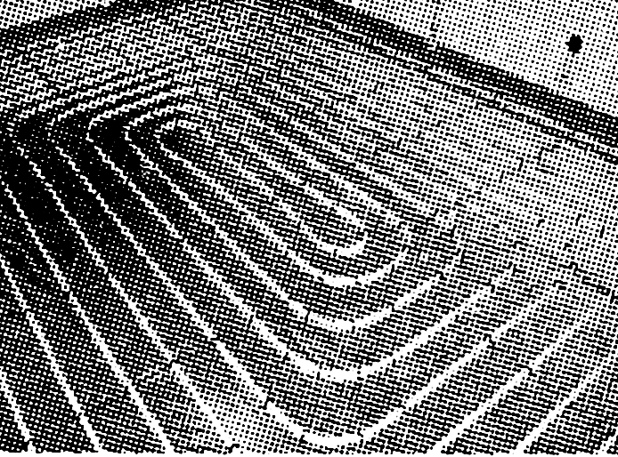
问题 随着人们生活水平的提高，越来越多的家庭采用“水地暖”进行取暖。其原理是以温度不高于60℃的热水为热媒，在埋置于地面以下填充层中的管道内循环流动，加热整个地板，通过地面以热传递方式向室内供热的一种供暖方式(如图所示)。
(1)某房间一段时间内循环流动的水的质量为1000kg，进水温度为55℃，出水温度为40℃。这段时间里水向外界放出多少热量？[水的比热容为4.2×10³ J/(kg·℃)]
(2)“水地暖”以水为媒介，是因为水的比热容较大，请具体说明为什么要利用这一特性。
解：(1)Q_{放}＝cm(t₀－t)＝4.2×10³J/(kg·℃)×1000kg×(55℃－40℃)＝6.3×10⁷J。
(2)相同质量的水和其他物质相比，降低相同的温度时，水放出的热量较多。
五、板书设计
第2课时 热量的计算
1.热量的计算公式
2.吸放热公式的运用
六、教后反思

